同步手绘板



概要设计说明书

团队名称： New Bee
成 员： 赵天增、薛彬、陈延雪
指导老师： 孙华林
所属高校： 常州机电职业技术学院
日 期： 2016年4月

目 录
1引言 1
1.1编写目的 1
1.2背景 1
1.3定义 1
1.4参考资料 2
2总体设计 3
2.1需求规定 3
2.2运行环境 7
2.3 设计方案选择 8
2.4系统结构 13
2.5系统用例图 14
2.6系统活动图 15
2.7用户绘图活动图 16
2.8系统部署图 18
2.9相关技术 19
2.10项目总体计划 19
2.11尚未解决的问题 20
3接口设计 20
3.1用户接口 20
3.2外部接口 20
4运行设计 20
4.1运行模块组合 20
4.2运行控制 20
4.3运行时间 21
5创新点 21
5.1 摇一摇连接 21
5.2 遥控鼠标 21
5.3 播放PPT 21
5.4 PC端同步到安卓端 22
5.5 手机签名 22
5.6 检测是否断开连接 22
5.7 发送崩溃日志 22
5.8 设置在PC端的显示比例 22
6系统出错处理设计 23
6.1出错信息 23
6.2系统维护设计 23

1引言

1.1编写目的
编写本说明书的目的是说明对程序系统的设计考虑，包括程序系统的基本处理流程、程序系统的组织结构、功能分配、运行设计、出错设计等，为程序的详细设计打下基础。
预期读者为：软件开发的人员，项目评审人员，及软件测试人员。

1.2背景
说明：
- 待开发软件系统的名称：同步手绘板(简称“CZMEC手绘板”)；
- 本项目的任务提出者：2016年中国软件杯大学生软件设计大赛组委会；
- 本项目的任务开发者：常州机电职业技术学院 New Bee团队；
- 用户及实现该软件的计算中心或计算机网络：常州机电计算机中心。

1.3定义
- 同步显示：主要是用户在安卓移动端手绘能实时同步到PC端显示，没有明显输入延迟,同样用户在PC端绘图也能实施同步到安卓移动端；
- 图形智能识别：用户手绘出的基本图形能被自动识别并自动生成规范化的图形；
- 画笔设置：用户在安卓移动端或PC端绘制时设置画笔的粗细，颜色，填充效果等；
- 自动保存：用于用户手绘结束后，PC端自动保存绘制结果；
- 底端视图缩放：用于用户在输入端对视图放大，可以显示整个手绘图的一个局部；
- undo,redo：主要是用户对手绘的插销还原清除操作；
- 发送崩溃日志：主要当运行程序的时候出现异常，则会向开发者邮箱发送异常信息，PC端出现崩溃就发送异常信息的邮件给PC端开发者；安卓客户端出现崩溃，则将崩溃日志发送给安卓端的开发者。

1.4参考资料
1. 《Android疯狂讲义》 李刚编著 电子工业出版社
2. 《UML与Rose建模应用》 潘志安、袁瑛编著 中国铁道出版社
3. 《IT项目开发与管理》 苏宝莉编著 机械工业出版社

2总体设计

2.1需求规定
同步手绘板(CZMEC手绘板)最主要的功能就是实现安卓移动端的手绘结果同步显示到PC端，同样安卓移动端的绘制结果也能同步到安卓移动端。涉及到安卓移动端用户在手机触摸屏上通过手指或触摸笔自由绘制线条、图形等，PC端同步显示安卓移动端的手绘，同理PC端上绘画时，安卓客户端上也会同步显示。那么，为了实现这样的功能，就需要将安卓移动端与PC端连接起来，需要一个方便快捷的连接方式。作为最基本的手绘板，手绘的线条需要经过平滑处理，还能对线条的颜色和粗细进行设置，对手绘图有撤销还原清除等功能，便于用户的手绘操作，作为手绘板的重点实现功能，图形识别是根据手绘需求实现的，当用户在移动端输入一个基本常见的图形，如三角形、圆形等，安卓移动端能自动识别并生成规范化的图形。安卓移动端作为手绘板的输入端，手绘输入十分局限，因此我们支持底端视图缩放的功能，当用户放大手绘图时，能看到整个手绘图的局部。然而，PC端不仅能作为最终显示还能作为输入端，设置画笔的颜色和粗细，撤销清除还原图像和框定区域绘图。最后，PC端将用户的手绘结束的手绘图保存成图片。若CZMEC手绘板在运行的整个过程中出现崩溃，就会自动向开发者的邮箱中发送崩溃日志，便于系统的维护。
1、移动端与PC端连接。
同步手绘板采用了极方便快捷的连接方式，只需要用户将移动客户端和PC端连接到同一个无线网，点击链接按钮方可连接，或者更简便的方法就是用户将安卓移动端摇一摇就能链接；
- 点击：connect按钮。
b. 处理过程描述：
安卓移动端发送一个广播包出去，PC端若接收到则连接成功，PC端没有接收到就会连接失败。
c. 输出：
连接成功或连接失败

2、画笔设置，包括设置画笔的颜色和粗细。
a. 输入：
手绘的线条。
b. 处理过程描述：
用户在移动端绘制线条，点击设置图标，选择线条颜色的按钮，即可出现颜色盘，选择相应的颜色即可。同样，点击设置图标，在设置线条粗细的文本框中输入线条粗细的值或者拖动滑动条设置粗细值。
c. 输出：
改变颜色和粗细后的线条。

- 撤销还原清除。
CZMEC手绘板最为基础的手绘板的功能，一定要具有撤销清除还原等功能，这样方便用户手绘。
- 输入
在安卓移动端输入手绘图。
b. 处理过程描述
点击撤销图标，最新绘制的线条就会消失，再次点击撤销图标，画板上的倒数第二条新的线条又会消失，当用户点击画板上的还原图标，被撤销的线条又会重新显示。当用户点击清除按钮，画板上的图像被彻底清除且无法还原。
c. 输出
撤销还原清除后的图。

4、识别模式，用户输入一个图形，移动端可识别出图形并生成一个标准化的图形。
a. 输入
绘制一个基础常见的图形。
b. 处理过程描述
打开图形智能识别模式，用户在画板上绘制出一个常见的基本图形，安卓端自动识别后被生成规范的图形。
c. 输出
一个规范化的基本图形。

- 设置在PC端显示比例
a. 输入
在安卓端输入设置缩放比例的值或者拖动滑动条来设置值。
b. 处理过程描述
将安卓端设置的缩放比例的大小的值传入，从而改变在PC端的显示比例。
c. 输出
PC端上的手绘图按设置比例后的大小显示。

6.底端视图缩放
a. 操作
打开缩放按钮，将手绘图放大或缩小。
b. 处理过程描述
用户将手绘图在画板上放大，显示手绘图的局部；也能将手绘图缩小，但是只能放大后将手绘图缩小。
c. 输出
底端视图被放大或缩小。

7.遥控鼠标
a. 操作
用户手指在安卓移动端的屏幕上滑动，也可点击鼠标左键、右键图标，操作滚轮图标。
b. 处理过程描述
主要利用位移来操控鼠标。
c. 输出
PC端的鼠标被安卓端的手机成功遥控。

8.播放PPT
- 操作
点击页面上的各个按钮。
b. 处理过程描述
同以上遥控鼠标的思想类似。
c. 输出
PPT被成功播放。

9.手机签名
a. 输入
用户签名。
b. 处理过程描述
用户在安卓端的签名成功后，点击√，安卓端的签名以图片的形式显示到PC端。
c. 输出
用户签名成功显示在安卓端被同步显示在PC端。

10.保存手绘图
a. 点击
用户在PC端点击保存文件按钮。
b. 处理过程描述
将PC端的手绘图保存成一张PNG格式的图片，并且保存路径是CZMEC手绘板的默认路径。
c. 输出
一张PNG格式的图片。

11.打开已存在的图片
a. 点击
用户在PC端点击打开文件按钮。
b. 处理过程描述
已存在的PNG格式的图片被打开，并且在打开的图片上再次绘图，图片能被二次编辑，若被打开的图片格式不是PNG格式，则不能二次编辑。
c. 输出
一张格式为PNG格式的图片被打开。

12.发送崩溃日志
a. 操作
当用户操作时系统捕获到异常信息。
b. 处理过程描述
系统出现崩溃时，立刻向开发者的邮箱中发送一条崩溃日志。
c. 输出
开发者的邮箱中多出一崩溃日志。

13同步显示
此同步显示不仅是安卓移动端的手绘同步到PC端，而且能将PC端的绘制同步到安卓移动端。
a. 输入
用户在安卓端或者移动端手绘。
b. 处理过程描述
安卓端的手绘会同步显示在PC端，PC端的绘制也能同步到安卓端，通过json传输。
c. 输出
安卓端与PC端手绘同步。

2.2运行环境
硬件环境：各式微机、Android手机或平板电脑。
软件环境：Android-studio2.1以上版本、MyEclipse 2015。

2.3 设计方案选择
1、系统模块（总控模块）
该系统模块按照输入——>处理——>输出的流程进行工作。
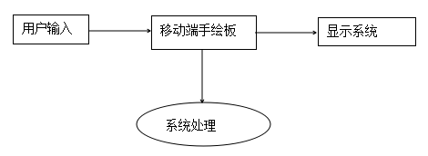
图2-1 安卓移动端系统模块

用户使用
CZMEC手绘板PC端
显示页面
安卓端传入数据
图2-2 客户端系统模块

2、输入处理及系统处理
用户使用同步手绘板时，需要将安卓移动端与PC端连接起来。连接的前提是安卓移动端与PC端连接在同一路由中。连接的时候，用户可以手动点击连接，更简单快捷的方法就是将手机摇一摇连接。
当5S内，PC端成功接收到安卓端发送的广播包，并返回一个OK，则连接成功。若超过5S,PC端没有接收到安卓端的广播包，手机上显示连接失败。

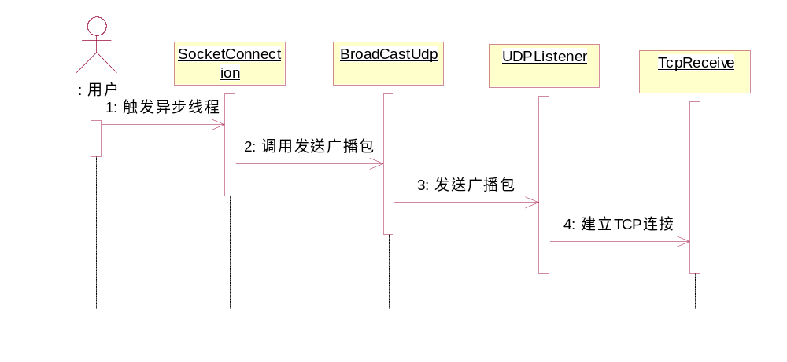
图2-3连接顺序图
3.系统相关功能
该同步手绘板的同步显示的活动图如图2-4所示：
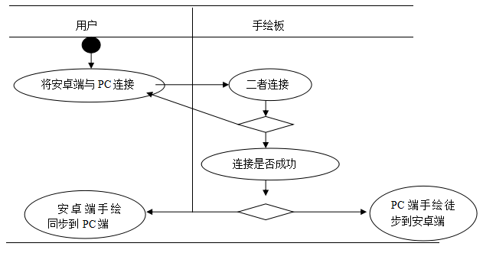
图2-4 手绘板同步显示活动图
遥控鼠标的活动图如图2-5所示：
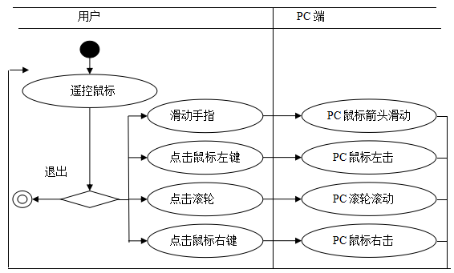
图2-5 遥控鼠标活动图
播放PPT活动图如图2-6所示：
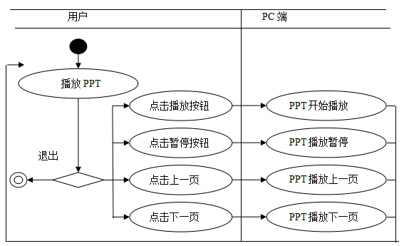
图2-6 播放PPT活动图
用户手绘活动图如图2-7所示：
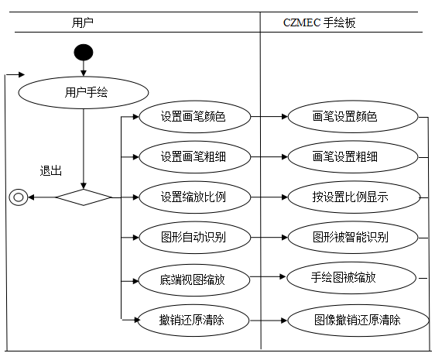图2-7 用户手绘活动图
手机签名活动图如图2-8所示：
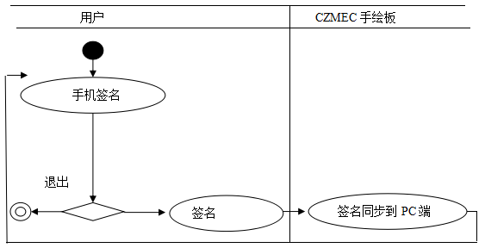
图2-8 手机签名活动图
保存手绘图活动图如图2-9所示：
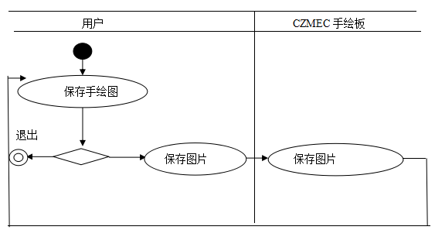
图2-9 保存手绘图活动图

打开图片活动图如图2-10所示：
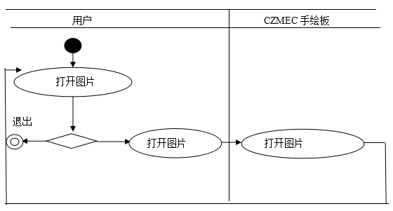
图2-10 打开图片活动图
框定区域绘图活动图如图2-11所示：
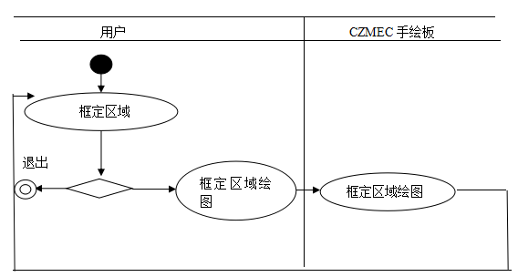
图2-11 框定区域绘图活动图

2.4系统结构
本系统主要的处理流程图如下图所示：

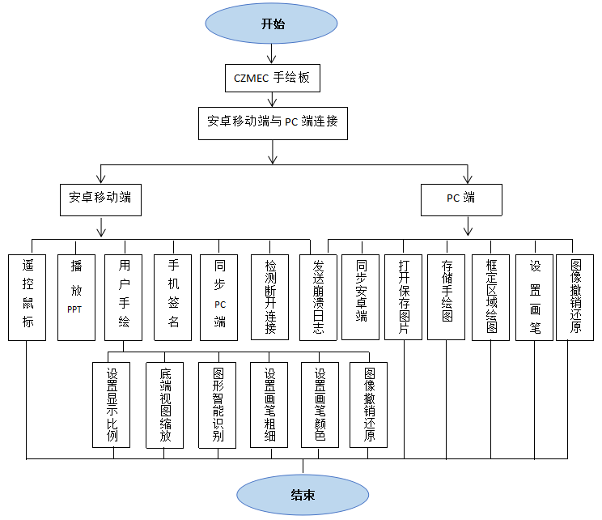
图2-9：系统处理流程图

2.5系统用例图
创建用例图之前首先需要确定参与者。同步手绘板只需要手绘者即用户，不需要任何的管理员，用户只需要将手绘板的安卓移动端与PC端连接成功，就能将移动端与PC端同步显示，连接后在安卓移动端用户能遥控PC端的鼠标，播放PPT,手机签名和用户手绘，其中用户手绘又包括设置画笔颜色、粗细，对手绘图撤销还原清除，设置在PC端的显示比例，图形自动识别和底端视图缩放等功能。
PC端主要是用于设置画笔的颜色粗细，对图像的撤销还原清除操作，框定区域绘图和将手绘图自动保存成图片。CZMEC手绘板运行时，若遇到崩溃就会向开发者的邮箱中发送崩溃日志。
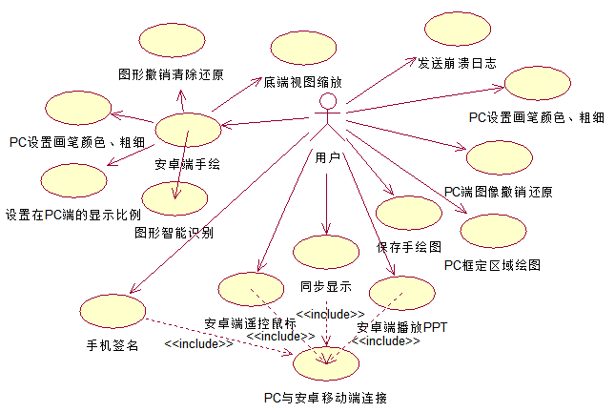
图2-10 系统用例图

2.6系统活动图
1、安卓端与PC端连接的活动图
用户使用CZMEC手绘板时，若不将安卓移动端与PC端连接，两端都可作为独立的画板使用，但是两端的手绘的能同步，遥控鼠标、播放PPT和手机签名等功能不能使用。若连接成功，界面会给出友好提示连接成功；若连接失败，则提示连接失败，停留在连接页面。连接功能流程图如图2-11所示。
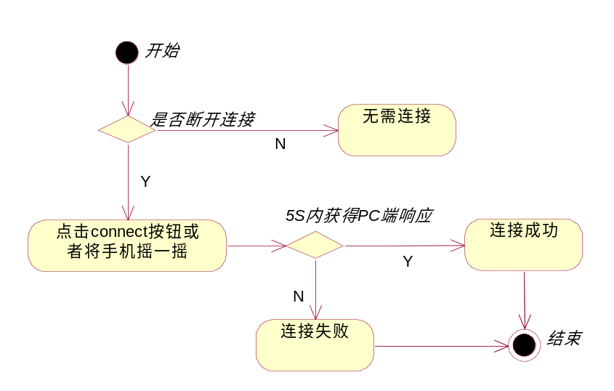
图2-11 连接功能流程图
- 用户绘图的活动图
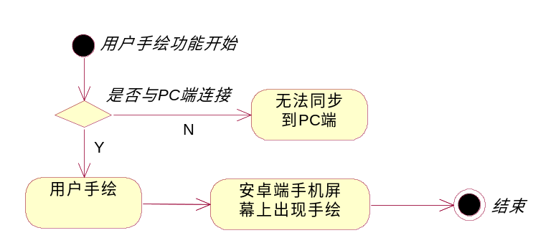
图 2-12 用户绘图的活动图

2.7用户绘图活动图
用户在安卓端绘图活动图
用户在安卓端手绘时设置画笔颜色的活动图如图2-13所示。
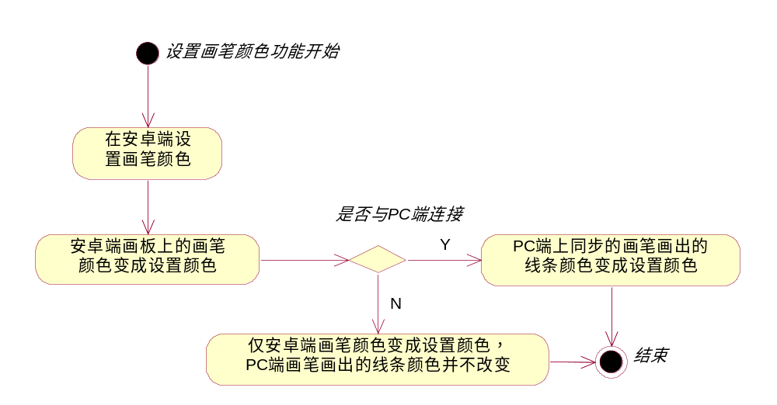
图 2-13 用户设置画笔颜色活动图
用户在安卓端手绘时设置画笔粗细的活动图如图2-14所示。
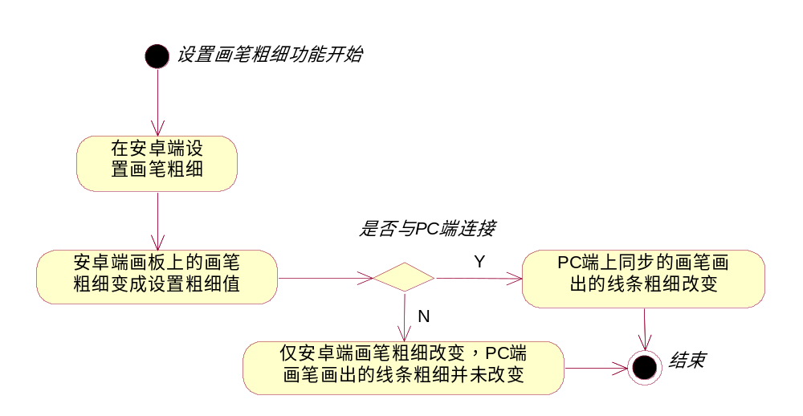
图 2-14 用户设置画笔粗细活动图
用户在安卓端手绘时使用图形智能识别的功能的活动图如图2-15所示。
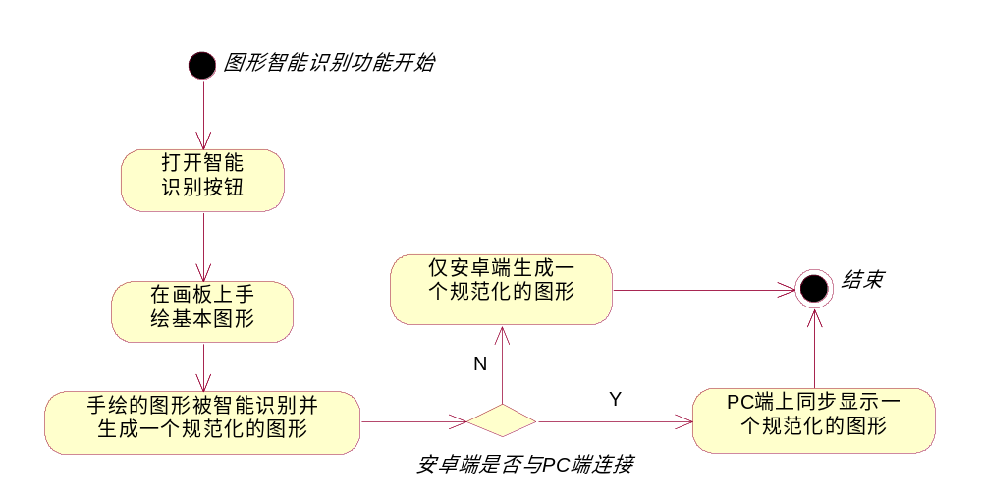
图 2-15 用户使用图形智能识别功能活动图
用户在安卓端设置手绘图在PC端的显示比例的活动图如图2-16所示。
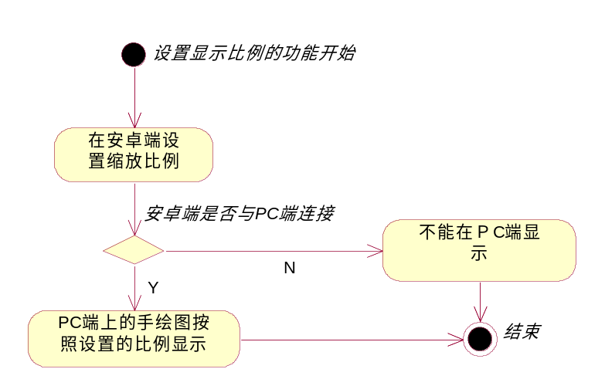
图 2-16 用户设置显示比例活动图
用户手绘的说明：
- 用户手绘可以将安卓手机和PC作为独立手绘板使用，两端都可以设置画笔颜色和粗细，对图像有撤销还原清除等基本操作。若安卓端与PC端连接成功，则能将两端的手绘同步，不仅能将安卓端同步到PC端，而且也能将PC端同步到安卓端。
- 用户在安卓端手绘还能对图形智能识别，只需在设置中开启识别模式，就能将用户手绘的基本图形智能识别并生成规范化的图形。当关闭智能识别按钮，则无法对图形智能识别。
- 用户手绘将安卓端的手绘图同步到PC端，可在安卓端设置手绘图在PC端的显示比例。若设置显示比例的值为50，则PC端会以50%的比例显示。
- 用户在安卓端手绘，若手机屏幕略小不能仔细看到手绘图的细节，同步手绘板还支持底端视图缩放，只需用户开启缩放模式，就能如平常放大图片一样对手绘图缩放，若要退出缩放模式，需要点击自动识别按钮。

2.8系统部署图
系统的部署图：主要是用来说明如何配置系统的软件和硬件，同步手绘板的应用主要有APP和PC端，两者之间相互通信。此外还有很多终端可以作为系统的客户端。
系统部署图如下图所示。
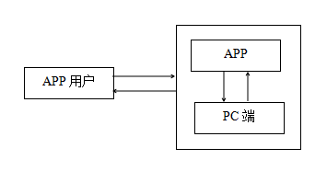
图2-17 系统部署图

2.9相关技术
本同步手绘板PC端采用Java作为开发环境，实现对图像的撤销还原清除操作，设置画笔颜色粗细，框定区域绘图，同步显示安卓端手绘，保存图片和打开图片等功能。
客户端请求PC端的中通过socket来传输。

2.10项目总体计划
 | 计划开始时间 | 实际开始时间 | 计划完成时间 | 实际完成时间 | 计划工期 | 实际工期
项目立 项 | 2016/3/25 |  | 2016/3/30 |  | 6
项目立 项 |  | 2016/3/25 |  | 2016/3/30 |  | 6
需求分 析 | 2016/3/31 |  | 2016/4/3 |  | 4
需求分 析 |  | 2016/3/31 |  | 2016/4/3 |  | 4
概要设 计 | 2016/4/4 |  | 2016/4/7 |  | 4
概要设 计 |  | 2016/4/4 |  | 2016/4/7 |  | 4
详细设 计 | 2016/4/8 |  | 2016/4/12 |  | 5
详细设 计 |  | 2016/4/8 |  | 2016/4/12 |  | 5
编 码 | 2016/4/13 |  | 2016/5/10 |  | 43
编 码 |  | 2016/4/13 |  | 2016/5/10 |  | 27
系统测 试 | 2016/5/11 |  | 2016/5/20 |  | 8
系统测 试 |  | 2016/5/11 |  | 2016/5/19 |  | 7
结 项 | 2016/5/20 |  | 2016/5/25 |  | 5

2.11尚未解决的问题
设置线条的填充效果。

3接口设计

3.1用户接口
本同步手绘板采用图形用户接口，PC端以鼠标和键盘为用户接口。安装了客户端的用户可以将安卓端作为画板，还能遥控PC端的鼠标、播放PPT、手机签名。安卓端与PC端通过TCP和UDP协议连接。

3.2外部接口
支持Windows 7/8/10等操作系统，客户端支持Android5.0以上。

4运行设计

4.1运行模块组合
当PC端与安卓移动端未连接的时候，两者都可单独作为画板使用。当安卓移动端与PC端连接成功的时候，用户可以选择操作CZMEC手绘板的各项功能。

4.2运行控制
此系统需要网络的支持，在传输过程中，采用了TCP与UDP两种通信方式。
用户使用时，使用鼠标键盘或者是触摸屏等终端的设备进行运行时的选择控制。
安卓端需使用Android 5.0以上版本，并能与网络正常通信。

4.3运行时间
本同步手绘板的使用身份只有用户一种，没有权限控制。若要将安卓移动端与PC端同步，则需要将二者连接，我们给出连接最长时间为5S，若超过5S还未连接，则连接失败。CZMEC手绘板其中一重要功能就是同步，则要求没有明显延迟，所以响应时间为0.1S。

5创新点
本CZMEC手绘板除了拥有中国软件杯组委会要求的各项功能，在此基础上开发团队还进行了创新，增加了安卓手机摇一摇连接、遥控鼠标、播放PPT、PC端同步到安卓移动端、手机签名、检测是否断开连接、发送崩溃日志和设置在PC端的显示比例的功能。

5.1 摇一摇连接
同步手绘板是采用安卓移动端和PC端两端共同完成的。当两者没有连接，安卓端和PC端都能作为独立的画板使用。当用户将安卓端摇一摇，手绘板安卓端就会自动与PC端连接，极大的方便用户使用。

5.2 遥控鼠标
用户利用安卓移动端可以遥控PC端的鼠标，此功能的使用前提是安卓移动端与PC端连接成功。用户打开遥控鼠标页面，手指在屏幕上滑动，PC端的鼠标位置也会发生相应的变化，这个主要是利用位移的思想来实现的。当用户点击遥控鼠标页面上鼠标左键的标志，PC端就如同被鼠标左击；当用户点击遥控鼠标页面上鼠标右键的标志，PC端就如同被鼠标右击；当用户点击页面上的滚轮，其功能就如同真正的鼠标滚轮功能。

5.3 播放PPT
用户利用安卓移动端控制播放PC端的PPT，使用的前提就是安卓移动端与PC端成功连接。当手机摇一摇自动播放下一页。点击播放按钮，PPT就会从头播放，点击向左按钮就会播放PPT的上一页，点击向右按钮，就会播放PPT的下一页。点击暂停按钮，则会暂停播放。

5.4 PC端同步到安卓端
同步手绘板的赛题要求是将安卓移动端作为输入设备，PC端作为显示终端。本CZMEC手绘板不仅能将安卓端的手绘同步到PC端，而且能将PC端作为输入端同步到安卓端。

5.5 手机签名
用户在安卓移动端签名，此签名能同步到PC端，用户可以在PC端将此签名保存，以后需要用的时候就直接调用此签名即可，方便用户。

5.6 检测是否断开连接
安卓端与PC端只有连接成功才能同步，所以这就十分需要安卓端有一个检测是否断开连接的功能，若检测到已断开连接，就需要重新连接。

5.7 发送崩溃日志
当安卓移动端或者PC端使用出现崩溃或异常，系统会自动向开发者的邮箱发送崩溃日志，便于开发者及时了解崩溃信息，有利于系统维护。

5.8 设置在PC端的显示比例
用户可以在安卓移动端设置手绘图在PC端的显示比例，设置的值越小，PC端显示的图就越小，设置的值越大，PC端显示的图就越大。

6系统出错处理设计

6.1出错信息
出错或故障 | 系统输出信息 | 处理方法
PC端与安卓端连接失败 | 连接失败 | 安卓端与PC端连接在同一个路由
系统故障 | 突然死机或黑屏 | 使用恢复子系统自动恢复
计算机病毒 | 提示发现病毒 | 安装查毒软件并定期升级

6.2系统维护设计
程序运行出现崩溃，立刻向开发者的邮箱发送崩溃日志，便于程序日后维护。
在终端上要安装杀毒软件，以防止其他人对系统进行恶意的破坏。

